UNIVERZITA KARLOVA
3. LÉKAŘSKÁ FAKULTA

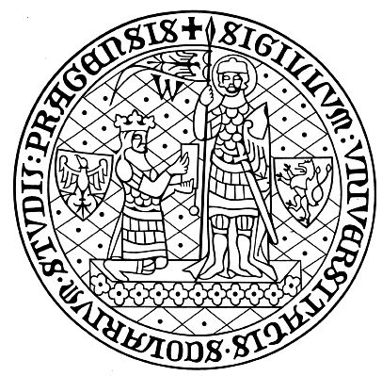
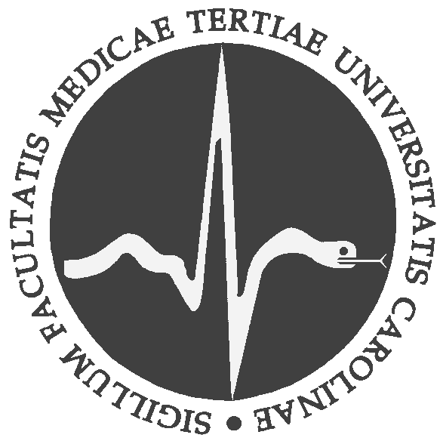

Yulia Grishchuk

Sestra pamětnice Světlana

Závěrečná práce

Praha, 2021
Sestra pamětnice Světlana

Měla jsem skvělou možnost si promluvit s velmi milou sestrou pamětnicí Světlanou, která je zároveň ze stejné kulturně geografické oblasti jako já a své zdravotnické studium a praxi začínala také v Rusku. Seznámili jsme se díky společným známým již v České republice a náš rozhovor probíhal u ní doma v ruštině. Úsměv na tváři jí nechyběl a chuť si se mnou povídat též ne.

Z rozhovoru jsem se dozvěděla, že Světlana pochází z Ukrajiny a přestěhovala se za rodinou do Plzně v roce 2007, kde dodnes žije a pracuje. Její dlouhá kariérní cesta zdravotní sestry ovšem začala v patnácti letech, kdy po skončení tehdy osmileté základní školy byla přijata na střední zdravotnickou školu v pro ni dalekém Rusku (tehdy ještě Sovětském svazu). Vždy studovala na samé jedničky a byla tedy přijata bez přijímacích zkoušek na doporučení ředitele její základní školy. Hned na to se sama v 15 letech přestěhovala do města Rybinsk, které je necelých dva tisíce kilometrů vzdálené od jejího domova a začala bydlet na koleji se svými spolužačkami. Na tříletou dobu studia vzpomíná jako na velmi těžké období kvůli studijní a pracovní náročnosti, nemluvě ani o tom, jak moc jí chyběla rodina, se kterou byla ve spojení velmi málo. Co se týká studia, měla kromě odborných také předměty z programu všeobecného vzdělání. Teorii se učili od půl osmé hodiny ranní zhruba do oběda, poté následovala část praktická a probíhala do šesté hodiny večerní. To vše bylo ztíženo i tím, že tehdy měli výuku a praxi i v sobotu. I přes silnou celkovou zátěž a studium v ruštině, která nebyla pro ni prvním a rodným jazykem, byla Světlana jednou z nejlepších studentek a spousta lékařů, se kterými pracovala, jí doporučovali pokračovat ve studium na již lékařském oboru.

Během třetího ročníku studia měly studentky možnost pracovat pod dohledem sestry mentorky. Občas se ovšem stávalo, že v nemocnicích chybělo hodně sester a musela pracovat sama až na šedesát pacientů. Kvůli únavě a stresu v pouhých sedmnácti a osmnácti letech často brečela. Další vzpomínka z takové praxe je z porodního oddělení, kde dělala asistenci při potratech. Sestra byla zodpovědná za držení zrcadel a uklidnění pacientky, protože v té době byla podávaná jen slabší lokální anestézie a procedura potratu byla bolestivá a nebezpečná. Světlana také s hrůzou vzpomíná, že i přes takové “středověké” podmínky byly ženy, které chodily na potrat až deset krát nebo i více.
Studium bylo ukončeno maturitní zkouškou, který se skládala ze čtyř částí: dětské choroby, chirurgie, terapie a vnitřní choroby. Po úspěšném absolvování maturitní zkoušky byla každá zdravotní sestra povinná odpracovat tři roky dle své specializace nebo pokračovat ve studiu na lékařském oboru. Světlana byla do zdravotnictví zapálená a chtěla pokračovat ve studiu, ovšem tehdy již platilo pravidlo, že aby se člověk dostal na lékařský obor musel zaplatil úplatek, který finančně odpovídal ceně nového auta. Málokterá rodina takovou částku v Sovětském svazu měla, proto tento sen se bohužel nenaplnil. Úředně nařízenou pracovní pozici získala ve Fakultní nemocnici města … v Rusku v oddělení kardiologie a revmatologie. Z tohoto období vzpomíná nejlépe na chvíle, kdy díky svým odborným znalostem a rychlosti činů zachraňovala pacientům životy.

Později na prosby rodičů se vrátila na Ukrajinu, kde pět let pracovala v městské nemocnici v oboru gastroenterologie. Plat v obou zemích byl velmi malý a prestiž profese podprůměrná. Ačkoliv také vzpomíná, že v případě jakýchkoliv zdravotních potíží nebo potřeby zdravotních úkonů byla první, na koho se členové velké rodiny obracely, sousede a známý také.

Od roku 1995 pracovala v oboru kardiologie, ve kterém zůstala až do roku 2007, kdy již odjela s rodinou do České republiky. Zde pracovala v režimu 24 hodinových směn, což bylo velmi náročné skloubit s rodinou, ale rodiče naštěstí pomáhali s dětmi. Práce v takovém oddělení je velmi stresová a časté jsou mrtvoly, většinou lidé po infarktech apod. Zde byl také nedostatek sester a bylo jich málo na hodně pacientů. Co se týká zdravotnictví na Ukrajině v tomto období, tak oficiálně bylo zdarma zajištěno státem, realita ovšem byla jiná. Léky a jakékoliv zdravotnické pomůcky chyběly, pacienti museli často dokupovat spoustu věcí ze své kapsy a nejhorší bylo, že bez úplatku lékařům nebyly pacienti ani ošetřeny, přitom sestrám se úplatky nedávaly a musely tak žít jen z malého platu, který zdaleka nestačil na pokrytí životních potřeb. Toto byl také hlavní důvod, proč se později v životě rozhodla z Ukrajiny odjet, již nemohla snášet korupci, nespravedlnost a nestabilitu ekonomického systému.

Prvních osm let v Plzni pracovala mimo obor. Chodila na kurzy českého jazyka a ve volném čase studovala zdravotnické knížky a studijní materiály, aby později mohla ve svém oboru pokračovat. Bylo to velmi náročné období také z toho důvodu, že jí nechtěli zaměstnat ani na nižší zdravotnické pracovní pozice, protože neměli zkušenosti s cizinci a zřejmě se báli takové zaměstnávat. Obrat přišel v roce 2016, kdy ředitel nemocnice ve Stodě u Plzně hledal nové posily a pozici sestry jí nabídl s podmínkou, že za rok musí složit aprobační zkoušky a získat tak legální možnost pokračovat ve zdravotnictví. Za tuto možnost je mu do dneška nesmírně vděčná. Po složení zkoušky v Brně svou kvalifikaci potvrdila a byla ji uznána i celá mnohaletá praxe. Tato zkouška se skládala z teoretické a praktické části a byla vykonávána před odbornou komisí. Světlana také vzpomíná, že se kvůli ní naučila téměř zpaměti spoustu knížek a obětovala veškerý volný čas.

V dnešní době již pracuje ve Fakultní nemocnici Plzně na oddělení LDN, kde je zatím spokojená. Po dotazu, zda by se nechtěla vrátit na kardiologii, odpověděla, že v její věku již ten stres nechce a preferuje klidnější pracovní prostředí, ačkoliv odborně jí kardiologie velmi láká. Na tomto oddělení se stará hlavně o starší pacienty a dlouhodobě nemocné. Smrt zde není výjimkou, ale na to si každá sestra časem zvykne. Na závěr dodala, že je se svým profesním i osobním životem velmi spokojená. Je názoru, že profese sestry bude vždy velmi žádanou a finanční ohodnocení se za posledních deset let také zlepšilo. Na mojí poslední otázku “jakou má být zdravotní sestra” odpověděla: “pracovitá, empatická a hlavně poctivá”.

Přílohy:

1. Diplom ze Sovětského svazu

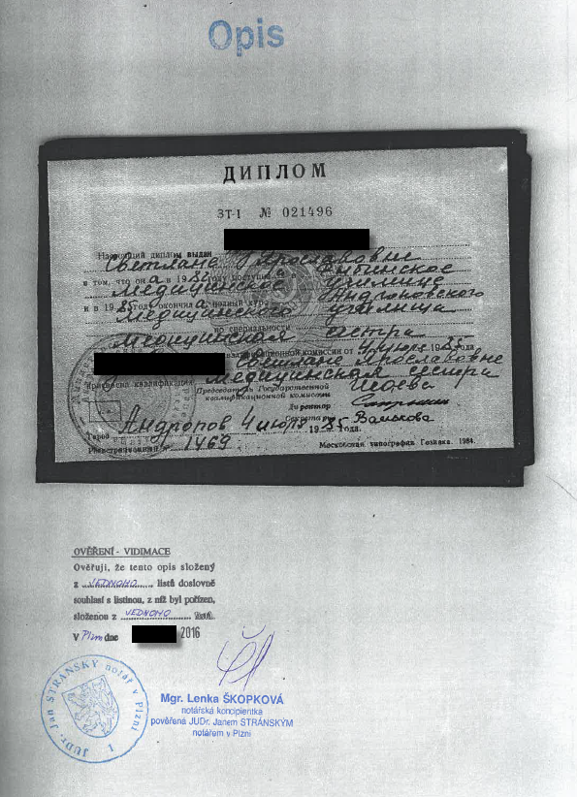
2. Překlad diplomu

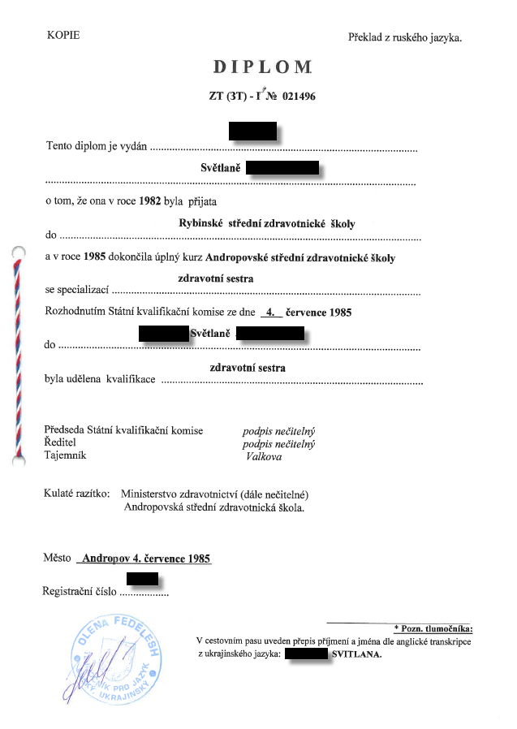

3. Aprobační zkouška v Brně

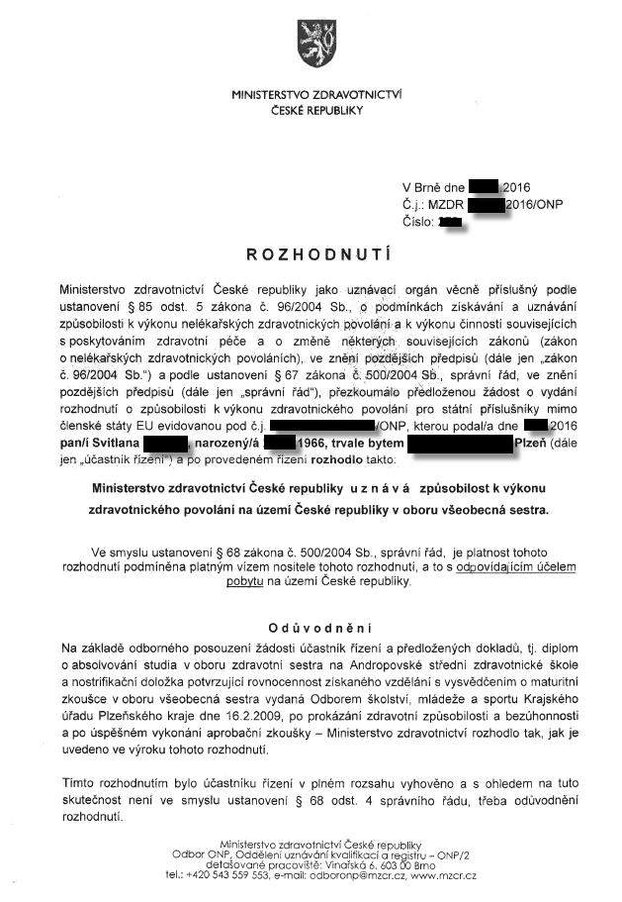

5. Chronické rány a defekty

